**Проект по патриотическому воспитанию**

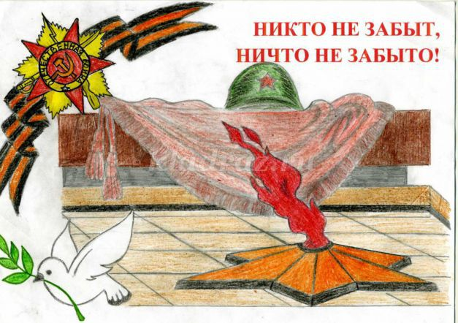

**Провела: Дымчикова Г. Г.**

**Гармаева А. П.**

**Паспорт проекта по патриотическому воспитанию** «Никто не забыт, ничто не забыто»

Тип **проекта**: краткосрочный (с 24.04. по 8.05.2021)

**Вид проекта:** познавательный.

**Участники**: воспитатель, дети,  родители, учитель бурятского языка.

**Материально – технические ресурсы** необходимые для выполнения проекта:  
 - подбор методической и художественной литературы;

- подбор наглядного материала (иллюстрации, плакаты, фотографии);

- дидактические игры;

- подбор стихов, песен;

- выставка книг, рисунков, выставка творческих работ родителей и детей.

**Необходимые условия для реализации проекта:**

- заинтересованность родителей и детей;

- методические разработки.

**Актуальность проекта**:

Патриотическое воспитание - основа нравственного воспитания подрастающего поколения, основная задача нашего времени. Начиная с детства у ребенка должны быть, сформированы элементы гражданственности, патриотизма.

Современные дети разделены во времени с непосредственными участниками Отечественной войны уже несколькими поколениями. Каждое следующее поколение знает о Великой Отечественной войне все меньше и меньше.   
Уже в дошкольном возрасте ребенок должен знать, в какой стране он живет, чем она отличается от других стран, как боролась с врагами во имя мира на нашей земле, во имя безоблачного детства маленьких граждан. Поэтому мы взяли тему проекта «Никто не забыт, ничто не забыто».

**Методы проекта:**

- игровые: дидактические игры, подвижные игры, инсценировки;

- словесные: чтение и рассказывание стихов, разговор, беседа, рассматривание фотографий, инсценировки;

- наглядные: показ предметов обихода солдат.

**Метод трех вопросов**:

**Что знаем?** Знаем, что была ВОВ.

**Что хотим узнать**? Как люди защищали наш город, Нашу страну? Как жили и выживали?

**Где и как найдем ответы на вопросы?** Будем спрашивать у взрослых. Будем рассматривать фотографии. Спросим у старших детей.

**Задачи по работе с родителями:**

- Повысить компетентность родителей по теме проектной деятельности;

- Привлечь семьи к участию в воспитательном процессе на основе педагогического сотрудничества.

**Предполагаемый результат**:

- Приобретение знаний об истории Родины.

- Понимание детьми подвига, совершённого жителями города, страны.

- Активное участие родителей в реализации проекта.

**Цель проекта:** воспитание у детей патриотизма, чувство гордости за своих родственников, за подвиг народа в Великой Отечественной войне.

**Задачи:**

**1.** Обобщать и расширять знания детей об истории Великой Отечественной войны, о мужестве, героизме, отваге народа, о значении победы нашего народа в ВОВ.

2. Способствовать формированию чувства гордости за свой народ, за воинов –защитников.

3. Продолжать развивать творческие способности в рамках реализации проекта, расширять сотрудничество с родителями воспитанников.

4. Развивать связную речь, через пересказ текстов, разучивание стихотворений о войне.

5. Воспитывать бережное отношение к народной памяти, чувство благодарности к ветеранам ВОВ, любовь к Родине, интерес к ее героической истории.

**Ожидаемые результаты:**

1. Проявление детьми познавательной активности, творческого интереса в беседах, знакомстве с художественной литературой, рассказах родителей, ветеранов, в рассматривании наглядного материала;

2. активное участие ребят в совместных работах, играх;

3. почтительное отношение к героям войны.

**Продукт проектной деятельности**: оформление уголка «Дети победы», «Война навек их юными оставила», выставка книг о Великой Отечественной войне и ее героях, оформление родительского уголка, выставка военной техники(выход детей с родителями)

Выставка детских работ (Открытка " 9 Мая", поделки, рисунки, аппликация, лепка).

Проведение встречи  с ветераном ВОВ, с тружениками тыла.

Экскурсия к мемориалу «Возложение цветов к памятнику воинам Бурятии павшим смертью героев в ВОВ»

Акция «Поздравь ветерана», акция «Военный треугольник», акция «Бессмертный полк».

**Этапы реализации проекта**:

1 этап - **подготовительный**.

1. Подбор художественной литературы *(пословицы о Родине, стихи, рассказы, буклеты)*.

2. Подбор наглядного материала *(иллюстрации на военную тематику, игрушечная военная техника)*.

3. Оформление стенда «Дети победы», «Все для победы», «Война навек их юными оставила».

4. Составление конспектов тематических занятий.

5. Подготовка информации для родителей.

6. Подбор фильма детям о героях Великой Отечественной войны.

7. Организация предметно - развивающей среды.

**2 этап - практический:**

1. рассматривание иллюстрированного материала - буклетов, репродукций картин;

2. просмотр фильма " Дети войны";

3. беседы: "Почему война называется Великой Отечественной? ", "Дети войны", «История георгиевской ленточки», "Великая Победа","Мы не забудем", Защитники родного края", «Символы Победы - ордена, медали и знамена»;

4. Чтение и разучивание с детьми стихотворения А. Усачев « День Победы», С. Маршак «Ленинградское кольцо», "День Победы" Т. Белозеров, "Что за праздник Н. Иванова, "Дедушкины друзья" А. Шамарин;

5. чтение художественной литературы: Рассказ педагога о ВОВ, Л. Кассиль «Памятник солдату», С. Баруздин «Точно в цель», «За Родину», Ю .А. Агебаев «День Победы», А. Митяев «Мешок овсянки», О. Высоцкая «Салют», Ю. Коваль «Алый», Н. Внуков " Старая гильза", "Главное войско Л. Кассиль, "Рассказы о Великой Отечественной войне" С. Алексеев;

7. рассматривание альбомов "Герои Великой Отечественной войны;

8. подвижные игры: " Разведчики", " Переправа", " Снайпер", конкурсы на быстроту, меткость;

9. дыхательная гимнастика " быстрый кораблик";

10. пальчиковая гимнастика «Семья», «Военные профессии»;

11. физкультминутка « Армейская»;

12. сюжетно - ролевая игра «Радисты», «Моряки», «Пограничники», «Лётчики», «Танкисты», «Саперы», игра- ситуация «Армейский порядок».

13. Разучивание и прослушивание песен: " Наша Родина сильна", " Вставай страна огромная", «Священная война», «День Победы», «Пусть всегда будет солнце», муз. А. Островский, сл. Л. Ошанин; «Солнечный круг»; «Три танкиста», «Катюша»

14. Заучивание пословиц, поговорок о солдатской службе, дружбе, долге.

15. Художественно – продуктивная деятельность:

**Рисование:** «Солдат на посту», «Праздничный салют», «Самолеты в небе».  
Выставка детских рисунков, посвященной Дню Победы.  
**Аппликация:** Праздничная открытка «9 мая», «Парашютисты», составление коллажа «Военная техника», «Пригласительный билет для ветерана ВОВ, посвященный 9 Мая», «Гвоздики».

**Лепка:** «Вечный огонь Победы», «Солдат», «Танк»;   
**Конструирование** из природного и бросового материала по теме проекта.  
**Дидактические игры:** «Как называется военный…», «Узнай и назови боевую технику ВОВ», «Назови город – герой», «Что лежит у солдата в вещевом мешке».

**Формы работы с родителями:**

1.Беседа с родителями «Мы помним»

2.Памятка для родителей «Как рассказать детям о ВОВ».

3. Выставка совместного творчества родителей и детей «Мы помним».

4. Консультация «Книги для детей о войне».

1. **этап - заключительный**
2. проведение тематического занятия, посвященного Дню Победы;
3. встреча с ветераном Великой Отечественной войны, тружениками тыла;
4. возложение цветов к памятнику погибшим воинам -  землякам;
5. акция «Бессмертный полк»;
6. акция поздравь ветерана «Треугольник Победы».

День Победы

День Победы – праздник важный, знает это ребятня,  
В этот день сияет солнце даже ярче, чем всегда.  
И с букетом из тюльпанов мы спешим поздравить Вас,  
Дорогие ветераны, как много сделали для нас.  
  
Ваш подвиг славный и великий, его приветствует Земля,  
Не будет он нами забытый, мы помним этот день всегда,  
Пусть рассыпаются салюты в бездонном небе тут и там,  
С Большой Победой поздравляем, дорогой наш ветеран!  
Автор: Степаненко Ольга

**Творчество родителей и детей по теме проекта.**

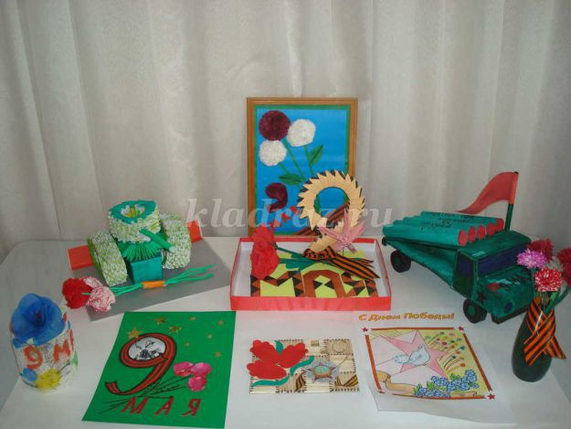

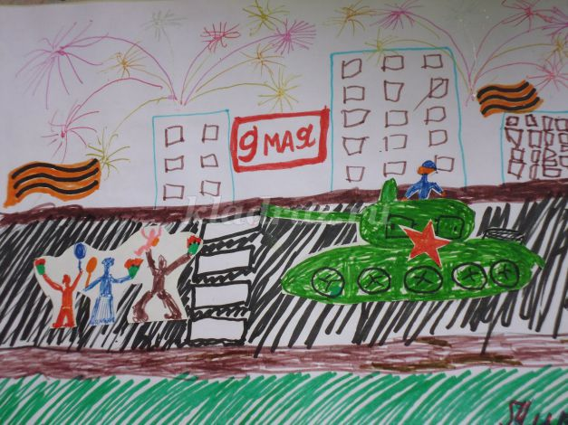 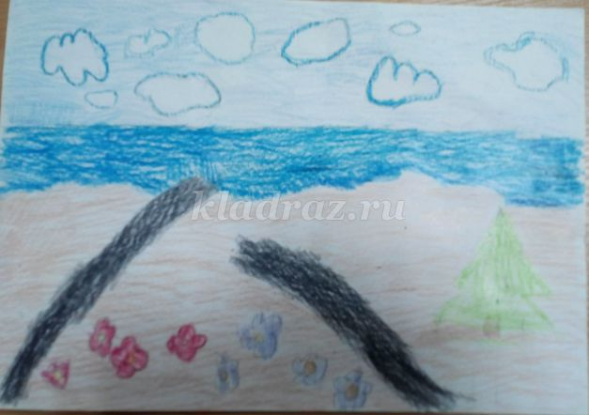

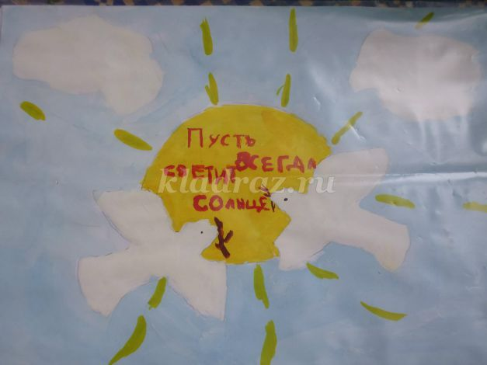 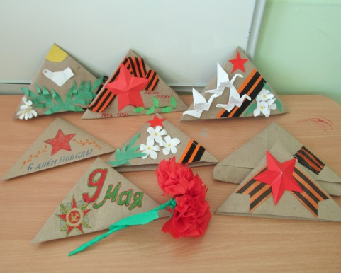

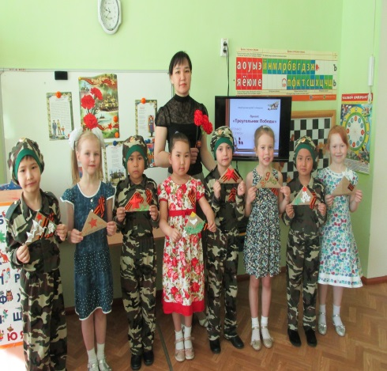 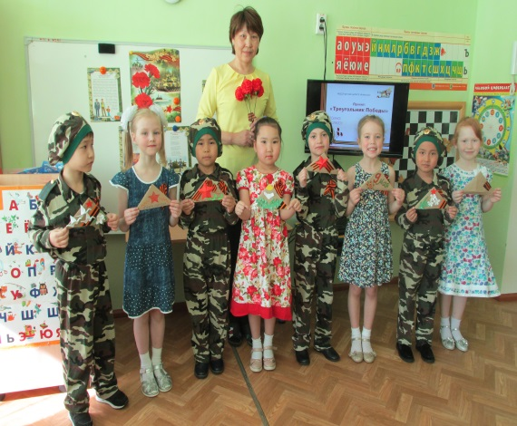

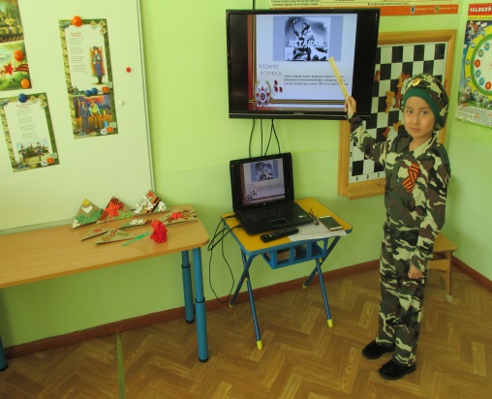 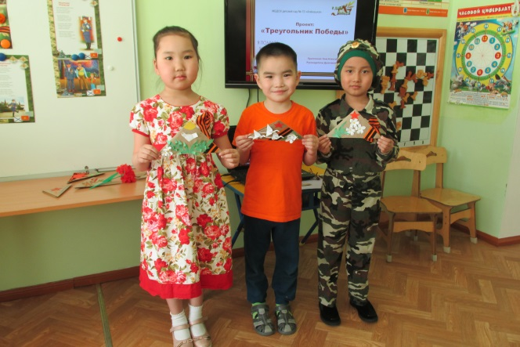

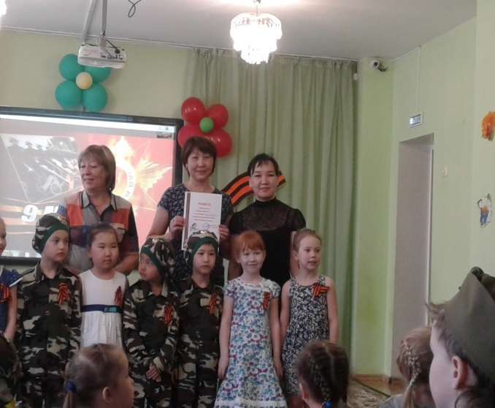  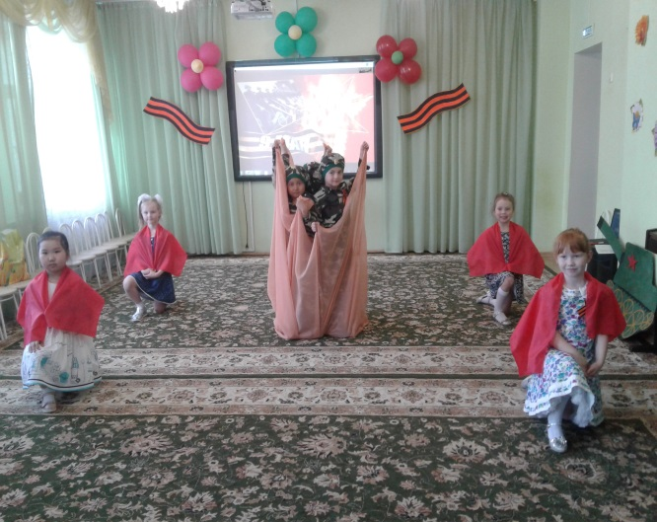

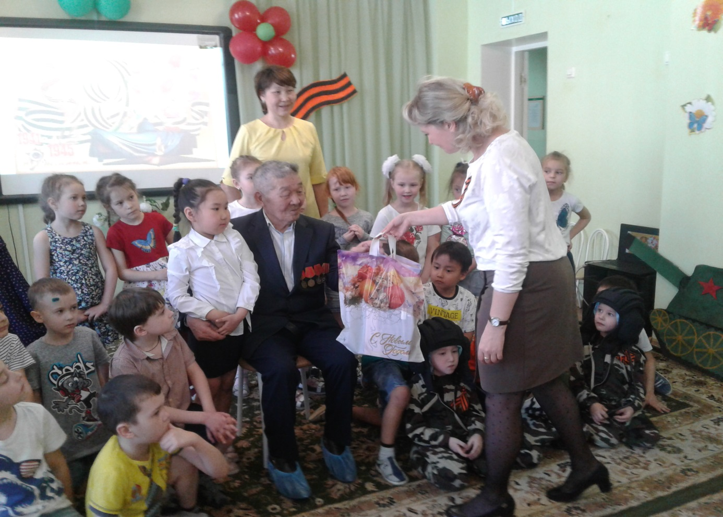

**Экскурсия и возложение цветов к Мемориалу Победы**

